目 次
1. はじめに 2
2. ファイル連携 共通仕様 3
2.1. ファイルの命名規則 3
2.1.1 ファイル名マッチング 3
2.2. ファイルのフォーマット共通仕様 3
2.2.1 フォーマット定義項目 4
2.2.2 Oracle連携における指定例 4
2.2.3 CONFIG_FILE定義 5
2.2.4 DBルーティング定義（DB_ROUTING_CONFIG） 9
2.3. データ更新方式（CONFIG_FILE駆動・明示的フラグ方式） 9
2.4. 処理区分フラグ（SNOWFLAKE_LOADTYPE）の定義 11
2.5. データ0件（差分なし）時の振る舞い 12
2.6. ファイルのライフサイクル・後処理 13
3. 基本シーケンス 15
3.1. 基本シーケンス（外部連携バッチにより転送されたファイルを起点とした汎用取込処理） 15
3.2. 異常系・エラーハンドリング 16
改訂来歴表 17

はじめに
本文書は、外部ソースからSnowflake環境へのデータ連携において、外部連携バッチ（共通バッチ）とSnowflake内部ステージ間で行われるファイル転送に関する通信I/Fの基本仕様を規定したものである。

本仕様は、主として「Oracle」を外部ソースとしたデータ授受を想定して策定している。ただし、ファイルフォーマットや通信方式を汎用的に設計することで、「Oracle」以外の外部ソースからのファイル転送にも適用可能な仕様としている。

本文書に関連するシステム連携の全体概要、および本仕様の規定範囲を「図 1-1」に示す。

図 1-1 システム連携の全体概要
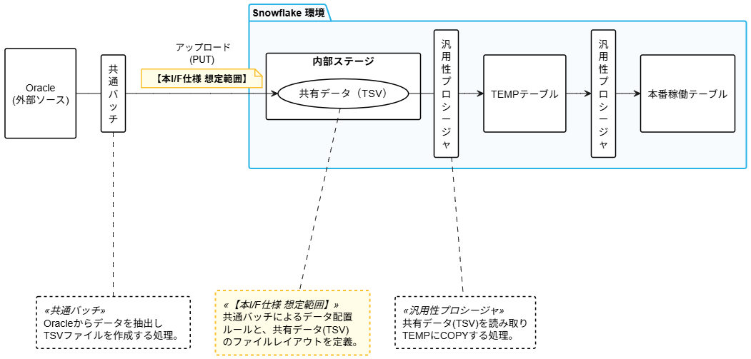

ファイル連携 共通仕様
本連携において、外部連携バッチからSnowflake内部ステージへ転送されるファイルの共通ルール、および後続のSnowflake汎用プロシージャが安全にデータを取り込むための制約事項を以下に規定する。

ファイルの命名規則
抽出/連携されるファイル名は、一意性を確保するため、以下の命名規則に従うものとする。
- 命名規則： [ベース名]_[YYYYMMDDhhmmss].[拡張子]
- 例： MV_FEK_SEISAN_20260401103000.tsv
各要素の定義は以下の通りとする。
要素 | 説明 | 定義元
ベース名 | データを識別するファイル名プレフィックス | CONFIG_FILE.STAGE_FILE_NAME
YYYYMMDDhhmmss | ファイル生成時のタイムスタンプ | CONFIG_FILE.TIME_ZONE に従う
拡張子 | 区切り文字種別に対応する拡張子 | CONFIG_FILE.DELIMITER に従う
タイムスタンプは CONFIG_FILE.TIME_ZONE に定義されたタイムゾーン（基本は JST）を基準とする。
拡張子は CONFIG_FILE.DELIMITER の設定値と整合していなければならない。
- DELIMITER = T の場合：拡張子は「.tsv」
- DELIMITER = C の場合：拡張子は「.csv」
また、以下の制約を設けるものとする。
- 同一ファイル名の再利用は禁止とし、毎回異なるファイル名で出力すること

ファイル名マッチング
汎用取込プロシージャは、CONFIG_FILE.STAGE_FILE_NAME に定義されたベース名をプレフィックスとした、STAGE_FILE_NAME + '_' + タイムスタンプ + 拡張子 に一致するファイルのみを対象とする。単純なプレフィックス一致ではなく、命名規則に適合するファイルのみ処理する。
合致するファイルが複数存在する場合は、ファイル名に含まれるタイムスタンプの昇順に処理を実施する。

ファイルのフォーマット共通仕様
連携ファイルの物理フォーマット、およびデータ構造に関する共通ルールを以下の通り定義する。
なお、検索キー、SNOWFLAKE_LOADTYPE 列位置、タイムゾーン、起動トリガー、スケジュール ID、エラー時処理方式等の可変項目は CONFIG_FILEにて定義する。

フォーマット定義項目
各項目の定義値は以下の通りとする。

DELIMITER（区切り文字）
設定値 | 意味 | 対応する拡張子
T | TAB 区切り | .tsv
C | カンマ区切り | .csv

CHARSET（文字コード）
設定値 | 意味
Shift-JIS | Shift-JIS エンコーディング
UTF-8 | UTF-8 エンコーディング

NEWLINE_CODE（改行コード）
設定値 | 意味
CRLF | CR+LF（Windows 標準）
LF | LF のみ（Unix 標準）

HAS_HEADER（ヘッダー有無）
設定値 | 意味
1 | ヘッダー行あり（1行目に列名を出力）
0 | ヘッダー行なし（1行目から実値を出力）
HAS_HEADER = 0 の場合、キー列の特定にヘッダー列名を使用できないため、CONFIG_FILE.SEARCH_KEY_POSITIONS による列位置指定が必須となる。

Oracle連携における指定例
現行の Oracle 連携（DATA_SOURCE = Oracle）において使用する標準値は以下とする。

項目 | 現行値
DELIMITER | T
CHARSET | Shift-JIS
NEWLINE_CODE | CRLF
HAS_HEADER | 1

ファイル構造に関する制約事項
連携ファイルの作成にあたり、以下の制約を遵守するものとする。
- カラム順はテーブル定義書で定義された順序を厳守するものとし、カラム数についても定義通り一致させること
- データ内にタブまたは改行が含まれる場合は、原則として外部ソース側で半角スペースへ置換すること
- 数値列および日付列は、Snowflake 側で CAST 可能な値のみを出力することを必須とする
- ファイルサイズが大きくなる場合は、分割単位および分割有無を事前に合意すること
- データにシングルクォーテーションまたはダブルクォーテーションが含まれる場合、Snowflake 側にてエスケープ処理を行う前提とする
- 列名（項目名）に日本語を含む場合は、CONFIG_FILE における列名定義（例：SEARCH_KEY_FIELDS 等）において、当該列名をダブルクォーテーションで囲むこと。なお、本ルールは CONFIG_FILE の定義にのみ適用されるものであり、連携ファイル（TSV／CSV）に出力されるデータおよび列名には適用しない。
- 物理ファイル名の拡張子は、CONFIG_FILE.DELIMITER の設定値に対応する拡張子と整合していること。不整合なファイルは取込対象外とする。
- SNOWFLAKE_LOADTYPE 列のD（DELETE）において、対象データなしのレコード出力を可とする。（プロシージャ側はこれをエラーとして判断しない）

CONFIG_FILE定義
CONFIG_FILE は、外部ソースから Snowflake へのファイル転送および取込処理に必要な可変設定を定義する管理テーブルである。本テーブルは DB 単位に管理され、1 レコードが 1 ファイル連携定義に対応する。汎用取込プロシージャは、DB_ROUTING_CONFIG にて指定された対象DB内のCONFIG_SCHEMA.CONFIG_FILE を参照し処理を行う。

定義項目の一覧を以下に示す。
表2-1 CONFIG_FILE 項目定義
No | カラム名 | 説明 | 必須 | 型・備考
1 | FILE_ID | ファイル連携定義の一意 ID | YES | INT（例：1, 2）
2 | IS_ENABLED | 有効フラグ（TRUE＝有効） | YES | BOOLEAN  （例：TRUE / FALSE）
3 | DATA_SOURCE | 取得元システム | YES | STRING  （例：SAP / Oracle）
4 | STAGE_NAME | 転送先のSnowflake内部ステージ名 | YES | STRING  （例：SYSTEM01）
5 | STAGE_FILE_NAME | 取込ファイルのベース名 | YES | STRING  （例：MV_FEK_SEISAN）。命名規則は 2.1 を参照
6 | TEMP_TABLE | ロード先 TEMP テーブル名 | YES | STRING（例：TMP_XXX）
7 | TARGET_TABLE | 登録先の本番テーブル名 | YES | STRING（例：TBL_XXX）
8 | LOAD_TYPE_COLUMN_POSITION | SNOWFLAKE_LOADTYPE（処理区分フラグ）列の位置 | YES | INT（例：1, 2）。先頭列を 1 とする。詳細は 2.4 を参照。
9 | SEARCH_KEY_FIELDS | 対象識別用のキー列名 | YES | STRING（例：ID）。HAS_HEADER = 0 の場合も、論理キー定義として保持する。実行時の列特定には SEARCH_KEY_POSITIONS を使用する。複数キー指定時はカンマ区切りとする。
10 | SEARCH_KEY_POSITIONS | ファイルの物理列順に基づくキー列の位置。列番号は1始まりとし、採番対象には SNOWFLAKE_LOADTYPE 列も含む。 | HAS_HEADER = 0 | STRING（例：2,3）。ヘッダーなし時の列位置指定。  例：SNOWFLAKE_LOADTYPE が1列目、業務キーが2列目の場合、SEARCH_KEY_POSITIONS = 2 とする。  複数キー指定時はカンマ区切りとする。
11 | HAS_HEADER | ヘッダー有無（1＝あり / 0＝なし） | YES | INT（例：1）
12 | COLUMN_COUNT | ファイルの総列数(項目数)。SNOWFLAKE_LOADTYPE 列も列数に含む。 | YES | INT（例：10）
13 | DELIMITER | 区切り文字（T＝タブ / C＝カンマ） | YES | STRING（例：T / C）。定義値の詳細は 2.2 を参照
14 | CHARSET | ファイルの文字エンコーディング | YES | STRING（例：Shift-JIS）。定義値の詳細は 2.2 を参照
15 | NEWLINE_CODE | ファイル内の改行コード種別 | YES | STRING（例：CRLF / LF）。定義値の詳細は 2.2 を参照
16 | DATE_FORMAT | ファイル内の日付データのフォーマット | YES | STRING（例：YYYYMMDD）
17 | TIME_ZONE | ファイル名タイムスタンプのタイムゾーン | YES | STRING（例：JST）。基本は JST
18 | TRIGGER_TYPE | データ取込処理を起動する方式 | YES | STRING（例：JP1 / SCHEDULE）  ※JP1 は外部ジョブ管理（JP1）による起動を表す。
19 | SCHEDULE_ID | Snowflake 側のスケジュール ID | TRIGGER_TYPE = 'SCHEDULE' | STRING（例：S001）。プロシージャ定義書 を参照
20 | ERROR_HANDLING_MODE | エラー発生時の処理方式 | YES | STRING（ALL_OR_NOTHING / STOP_ON_ERROR）
21 | ARCHIVE_STAGE_NAME | 退避ステージ名 | YES | STRING（ARCHIVE_STAGE_01）
22 | ARCHIVE_RETENTION_DAYS | 退避保持期間 | YES | INT（14/-1）-1は無期限として扱う
23 | COMMENTS | 補足事項の記載用途 | NO | STRING

入力制御
各項目の必須条件および入力制御は以下の通りとする。

HAS_HEADER による制御
- HAS_HEADER = 0 の場合
  - SEARCH_KEY_POSITIONS：必須（ヘッダーが存在しないため、キー列を列位置で指定する）
- HAS_HEADER = 1 の場合
  - SEARCH_KEY_POSITIONS：不要（ヘッダーの列名により列を特定可能なため）

TRIGGER_TYPE による制御
- TRIGGER_TYPE = SCHEDULE の場合
  - SCHEDULE_ID：必須
- TRIGGER_TYPE = SCHEDULE以外 の場合
  - SCHEDULE_ID：不要

補足事項
IS_ENABLED（有効フラグ）
IS_ENABLED = FALSE の CONFIG_FILE定義は、抽出・転送・取込の対象外とする。 無効レコードはスケジューラ起動対象にも含めない。 ただし、設定値の妥当性チェック対象には含めるものとする。

ERROR_HANDLING_MODE（エラー処理方式）
設定値 | 動作
ALL_OR_NOTHING | 当該ファイルの処理全体を 1 単位として扱い、一部でもエラーが発生した場合は反映を確定しない（全件ロールバック）
STOP_ON_ERROR | エラー発生時点で処理を中断し、以降の後続処理を実行しない

DBルーティング定義（DB_ROUTING_CONFIG）
DB_ROUTING_CONFIG は、汎用取込プロシージャが参照対象とするデータベースを管理するための定義テーブルである。本テーブルはデータベース単位で処理対象を制御し、
各データベースに配置された CONFIG_FILE を参照するためのルーティング情報を提供する。
個別のファイル連携定義（IF定義）は各DBの CONFIG_FILE にて管理し、
DB_ROUTING_CONFIG では管理しないものとする。

表2-2 DB_ROUTING_CONFIG 項目定義
No | カラム名 | 説明 | 必須 | 型・備考
1 | ROUTING_ID | ルーティングID：本テーブルの一意ID（主キー） | YES | INT / 例: 1,2 / シーケンスまたは採番管理
2 | TARGET_DB | 対象DB名：処理対象となるSnowflakeのデータベース名を定義する | YES | STRING / 例: DB_A / USE DATABASEで使用される
3 | CONFIG_SCHEMA_NAME | CONFIGスキーマ名：CONFIG_FILEが格納されているスキーマ名を定義する | YES | STRING / 例: CONFIG_SCHEMA / 原則固定値（CONFIG_SCHEMA）
4 | CONFIG_TABLE_NAME | CONFIGテーブル名：CONFIG_FILEのテーブル名を定義する | YES | STRING / 例: CONFIG_FILE / 原則固定値（CONFIG_FILE）
5 | IS_ENABLED | 有効フラグ：当該DBを処理対象とするかを制御する(TRUE=対象 / FALSE=対象外) | YES | BOOLEAN / 例: TRUE / FALSE / FALSEの場合は対象外とする
6 | COMMENTS | コメント：補足事項の記載用途 | NO | STRING / 例: - / -

制御ルール
- IS_ENABLED = FALSE の場合、当該DBは処理対象外とする
- CONFIG_SCHEMA_NAME および CONFIG_TABLE_NAME は原則固定値とする

データ更新方式（CONFIG_FILE駆動・明示的フラグ方式）
本連携において、Snowflake 側の汎用取込プロシージャは、ファイル内の SNOWFLAKE_LOADTYPE に基づき、以下の順序で処理を実行する。

① TEMP テーブルへの受入（Load to TEMP）
ステージ（CONFIG_FILE.STAGE_NAME）上に配置された対象ファイルを、CONFIG_FILE.TEMP_TABLE に定義された TEMP テーブルへロードする。
TEMP テーブルは全列文字列型（VARCHAR）で定義されるものとする。
ヘッダー行の扱いは CONFIG_FILE.HAS_HEADER の設定値に従う。
HAS_HEADER | 動作
1 | 先頭行をヘッダーとして読み飛ばす
0 | 先頭行からデータとしてロードする

TEMPテーブルへのロード後、データ行の列数が CONFIG_FILE.COLUMN_COUNT と一致していることを確認する。また、HAS_HEADER = 1 の場合は、ヘッダー行についても列数が CONFIG_FILE.COLUMN_COUNT と一致していることを確認する。 一致しない場合はデータ構造不整合エラーとし、 後続の削除・更新・挿入処理は実行せず異常終了とする。

② 既存データの物理削除（D フラグ処理）
TEMP テーブル内にロードされたデータのうち、処理区分フラグが「D（Delete）」のレコードを読み取り、CONFIG_FILE.SEARCH_KEY_FIELDS に定義されたキー列に基づき、本番テーブル（CONFIG_FILE.TARGET_TABLE）から該当データを削除する。
削除対象は、TEMP テーブル上の D レコードと本番テーブル上の同一キー列を等価条件で突合することにより特定する。キー列の特定方法は CONFIG_FILE.HAS_HEADER の設定値により異なる。
HAS_HEADER | キー列の特定方法
1 | SEARCH_KEY_FIELDS に定義された列名で特定
0 | SEARCH_KEY_POSITIONS に定義された列位置で特定

③ 既存データの更新（U フラグ処理）
TEMP テーブル内にロードされたデータのうち、処理区分フラグが「U（Update）」のレコードを読み取り、CONFIG_FILE.SEARCH_KEY_FIELDS に定義されたキー列に基づき、本番テーブル（CONFIG_FILE.TARGET_TABLE）上の既存レコードを更新する。

更新対象は、TEMP テーブル上の U レコードと本番テーブル上の同一キー列を等価条件で突合することにより特定する。キー列の特定方法は D フラグ処理と同様に、CONFIG_FILE.HAS_HEADER の設定値に従う。

U フラグ処理では、キー列を除く更新対象列について、本番テーブルの列定義に従って適切な型変換（CAST）を行ったうえで更新する。

④ 本番テーブルへの反映（I フラグ処理・型変換）
TEMP テーブル内にロードされたデータのうち、処理区分フラグが「I（Insert）」のレコードを抽出し、本番テーブル（CONFIG_FILE.TARGET_TABLE）へ一括挿入する。
TEMP テーブルは全列文字列型（VARCHAR）として受け入れているため、本番テーブルへの反映時に各列定義に従って適切な型変換（CAST）を行う。
なお、数値列および日付列については、送信側にて Snowflake 側で CAST 可能な値のみを出力することを前提とする。

処理フローの概要
Step | 処理名 | 内容
1 | 抽出・転送 | 外部連携バッチが外部ソース（CONFIG_FILE.DATA_SOURCE）からデータを抽出し、規定フォーマットのファイルを作成し、Snowflake内部ステージへ転送する
2 | TEMP 受入 | 汎用取込プロシージャが内部ステージ上のファイルを TEMP テーブルへロードする
3 | 本番削除 | SNOWFLAKE_LOADTYPE = D のデータを対象に、CONFIG_FILE.SEARCH_KEY_FIELDS に定義されたキー列に基づき、本番データを DELETE する。
4 | 本番更新 | SNOWFLAKE_LOADTYPE=Uのデータを対象に、CONFIG_FILE.SEARCH_KEY_FIELDS に定義されたキー列で本番データと突合し、該当レコードをUPDATEする。
5 | 本番挿入 | SNOWFLAKE_LOADTYPE = Iのデータを対象に、必要な型変換を行ったうえで本番テーブルへINSERTする
6 | 後処理 | 実行結果をログテーブルへ記録し、必要に応じて保持期限管理対象へ引き渡す

処理区分フラグ（SNOWFLAKE_LOADTYPE）の定義
各レコードには、処理区分を示す SNOWFLAKE_LOADTYPE 列を必ず付与する。
SNOWFLAKE_LOADTYPE 列の物理的位置は固定とせず、列位置はCONFIG_FILE.LOAD_TYPE_COLUMN_POSITION にて定義する。

先行運用の有効値は以下の通りとする。
値 | 名称 | 内容・Snowflake 側の動作 | 先行運用
D | Delete | テーブルから対象データを削除する | 可
I | Insert | データを本番テーブルへ挿入する | 可
U | Update | キー列で突合し、既存レコードを更新する | 可
M | Merge | キー列で突合し、一致すれば更新・不一致なら挿入する（UPSERT） | 将来拡張
T | Truncate | 本番テーブルの全データを削除したうえで再投入する（洗い替え） | 将来拡張
同一ファイル内に複数の SNOWFLAKE_LOADTYPE が混在する場合の出力順序は、後述の「ファイル内の出力順序（将来拡張を含む）」に従うものとする。
なお、将来拡張としてM/T等の追加を考慮するが、先行運用で受け付ける値はD/I/Uのみとする。
NULL、空白、独自コード等の未定義値は出力してはならない。

ファイル内の出力順序（将来拡張を含む）
同一ファイル内に複数の SNOWFLAKE_LOADTYPE が混在する場合は、以下の順序で出力すること。先行運用で受け付ける値は D/I/U のみとし、M/T は将来拡張として扱う。ただし、将来拡張時の処理順序を考慮し、出力順序は以下の通り定義する。
優先順 | SNOWFLAKE_LOADTYPE | 理由
1 | T | 洗い替えは他の処理に先行して実行する必要があるため
2 | D | 既存データの削除を挿入・更新より先に実行するため
3 | U | 既存データの更新を挿入より先に実行するため
4 | M | UPSERT は既存更新＋新規挿入を含むため、純粋な挿入の前に実行する
5 | I | 新規データの挿入を最後に実行するため

データ0件（差分なし）時の振る舞い
対象テーブルにおいて、抽出対象データが 0 件（差分なし）であった場合であっても、未送信と区別できるよう、ファイル到着を判別可能な形で送信することを必須とする。（例：HAS_HEADER=1 の場合はヘッダー行のみのファイル送信を行う）。

送信ルール
状態 | 外部ソース側の動作 | ファイル内容
差分あり | ファイルを作成し、ステージへ転送する | ヘッダー行＋データ行
差分なし（0 件） | ファイルを作成し、ステージへ転送する | ヘッダー行のみ（データ行なし）
未送信（障害等） | ファイルは作成されない | -
- HAS_HEADER = 1 の場合、差分なし時はヘッダー行のみのファイルを送信する
- 先行運用では HAS_HEADER = 1 を前提とし、差分なし時はヘッダー行のみのファイルを送信する。HAS_HEADER = 0 の差分なし時の扱いは将来拡張とし、本版では対象外とする。

Snowflake側の動作
汎用取込プロシージャは、ステージ上のファイルの状態に応じて以下の通り動作する。
ファイルの状態 | 動作 | 終了ステータス
ファイルあり・データ行あり | 通常の取込処理を実行する | 正常終了
ファイルあり・データ行なし  （ヘッダーのみ） | 取込対象データなしとして処理を  スキップする | 正常終了（処理対象なし）
ファイルなし | 未到着として扱う | 異常終了

ファイルのライフサイクル・後処理
ファイルの保持方針
内部ステージ上のファイルは、再送要否の判断および障害調査に必要な証跡を確保するため、一定期間保持した後に削除する運用とする。
- Snowflake 内部ステージ上の既存ファイルを手動で削除・上書きしてはならない

ファイルの状態遷移
ステージ上のファイルは、以下の状態遷移に従って管理する。
状態 | 説明 | 対象ディレクトリ
未処理 | 取込処理未実施 | 受信領域
処理済 | 取込処理が正常完了 | CONFIG_FILE.ARCHIVE_STAGE_NAME に定義された退避領域
エラー | 取込処理が異常終了 | エラー領域
- 処理済ファイルは再処理防止のため CONFIG_FILE.ARCHIVE_STAGE_NAME に定義された退避領域へ移動する
- エラーファイルは調査・再実行のためエラー領域へ移動する
- 各領域のパス命名規則は別途、プロシージャ詳細仕様書にて定義する

保持期間
処理済ファイルの退避先および保持期間は固定値とせず、CONFIG_FILE に定義された設定値に従うものとする。
退避先ステージは CONFIG_FILE.ARCHIVE_STAGE_NAME により指定する。
保持期間は CONFIG_FILE.ARCHIVE_RETENTION_DAYS に従い、処理完了日時を基準として経過日数を算出する。なお、ARCHIVE_RETENTION_DAYS に -1 が指定された場合は、無期限保持とする。

ログテーブルへの記録
ファイル転送および取込処理の実行ログは、Snowflake 上で管理するログテーブルに記録するものとする。ログテーブルの物理名は別途プロシージャ詳細仕様書にて定義する。
記録すべき項目は、少なくとも以下を含むものとする。
No | ログ項目 | 説明 | 取得元
1 | FILE_ID | ファイル連携定義の一意ID | CONFIG_FILE
2 | STAGE_FILE_NAME | CONFIG_FILEに定義された取込ファイルのベース名 | CONFIG_FILE
3 | STAGE_NAME | 内部ステージ名 | CONFIG_FILE
4 | TEMP_TABLE | TEMPテーブル名 | CONFIG_FILE
5 | TARGET_TABLE | 登録先の本番テーブル名 | CONFIG_FILE
6 | STATUS | 取込処理の実行ステータス | 実行時
7 | ERROR_STEP | TEMP 受入・削除・更新・挿入処理など | 実行時
8 | ERROR_MESSAGE | Snowflakeが返却したエラー内容 | 実行時
9 | ERROR_TIME | エラー発生時のタイムスタンプ | 実行時
10 | LOG_ID | ログレコードの一意ID | 自動採番
11 | EXECUTION_ID | プロシージャ実行ごとの一意ID | 実行時
12 | PROCESSED_FILE_NAME | 実際に処理した物理ファイル名 | 実行時
13 | RECORD_COUNT | 処理対象レコード件数 | 実行時
14 | EXECUTION_START_TIME | プロシージャ実行開始日時 | 実行時
15 | EXECUTION_END_TIME | プロシージャ実行終了日時 | 実行時
16 | ERROR_HANDLING_MODE | 適用されたエラー処理方式 | CONFIG_FILE
これにより、再送対象ファイルの特定、および異常発生時の追跡を可能とする。
ログテーブルへの記録は、正常終了・異常終了を問わず、すべてのプロシージャ実行に対して行うものとする。

基本シーケンス

基本シーケンス（外部連携バッチにより転送されたファイルを起点とした汎用取込処理）
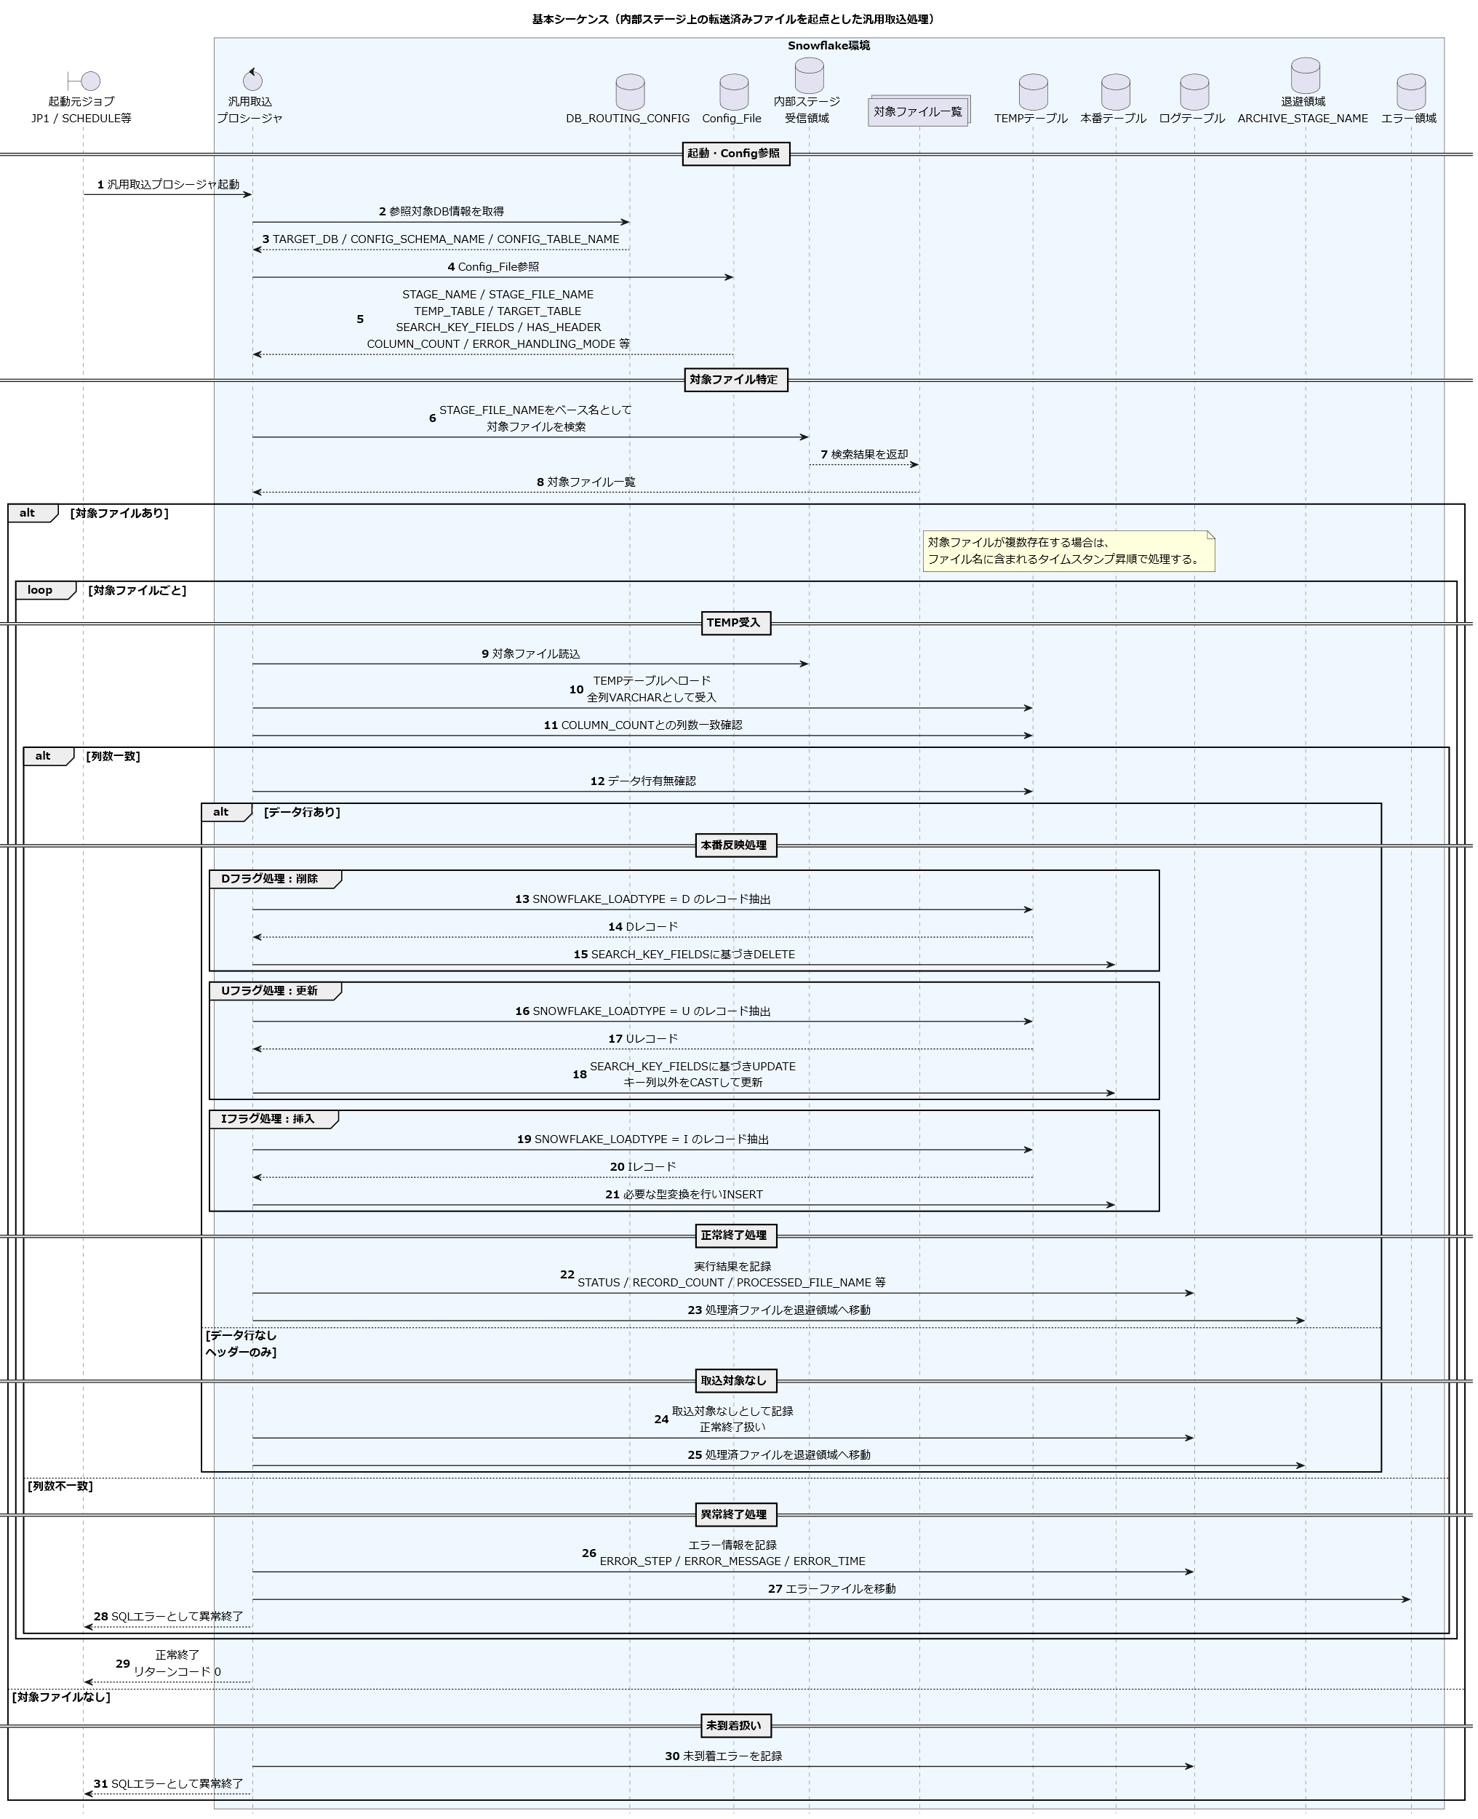
本シーケンスは、Snowflake 内部ステージに配置済みの対象ファイルを起点として、汎用取込プロシージャが CONFIG_FILE 定義に基づき TEMP テーブル受入、削除処理、更新処理、挿入処理、およびログテーブルへの記録を実行する一連の流れを示す。

異常系・エラーハンドリング
プロシージャの戻り値（リターンコード）
Snowflake 汎用取込プロシージャの戻り値（リターンコード）の定義を以下とする。
終了区分 | リターンコード | 動作
正常終了 | 0 | 戻り値として「0」を出力する
異常終了 | 1 | 戻り値として「1」を出力する

エラー・例外の記録
Snowflake プロシージャ側でエラー・例外が発生した場合や、列数が CONFIG_FILE.COLUMN_COUNT と一致しない場合はログテーブル（Snowflake管理上のテーブル）へエラー情報を記録・保管すること。
記録すべき項目は、実行ログ（2.6）を参照。
エラー記録は、ERROR_HANDLING_MODE の設定値にかかわらず、異常終了前に必ず実行するものとする。

ERROR_HANDLING_MODE（エラー処理方式）
エラー発生時の反映単位および中断方式は、CONFIG_FILE.ERROR_HANDLING_MODE（2.2.3 参照）に従うものとする。 いずれのモードの場合も、エラー情報を記録したうえで、プロシージャは異常終了する。
ALL_OR_NOTHING の場合は、当該ファイルの処理全体を1単位のトランザクションとして扱い、一部でもエラーが発生した場合は本番テーブルへの反映を確定しない。
STOP_ON_ERROR の場合は、エラー発生時点で処理を中断し、以降の後続処理を実行しない。
なお、各モードにおける反映単位・ロールバック範囲の詳細はプロシージャ詳細仕様書にて定義する。

改訂来歴表
改訂  番号 | 改訂  区分 | 改訂内容 | 改訂  年月日 | 承認 | 審査 | 作成
１ | 新規 | 第1版。新規作成。 | 26.05.29 | - | - | 三浦

